[遵义医科大学附属医院和重庆医科大学附属永川医院合作论文，因图像拼接受学界审视](https://mp.weixin.qq.com/s?__biz=Mzk0Njc5Mjk2OA==&mid=2247492568&idx=1&sn=8004222b9f425c3d1ff7865c4d011827)

诚挚君[诚挚科研](javascript:void(0);)2025-04-19 12:10:00浙江

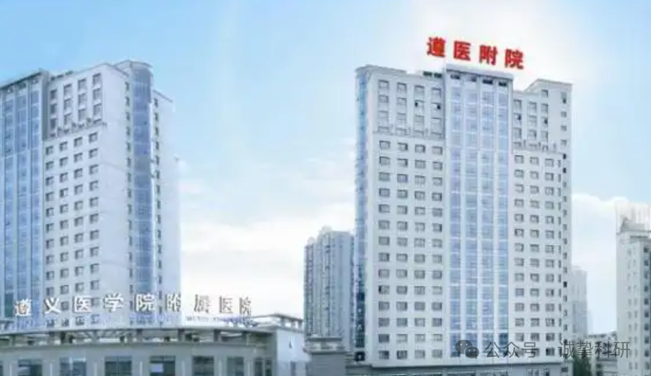

**01**

**论文信息**

近日，一篇 2017 年发表于《International Immunopharmacology》期刊、题为 "Tim3 enhances brain inflammation by promoting M1 macrophage polarization following intracerebral hemorrhage in mice"的研究，被评论人指出存在图像异常问题。该研究由遵义医科大学附属医院急诊科科主任 Anyong Yu 担任第一作者，重庆医科大学附属永川医院神经内科的 Zhao Yang 为通讯作者，Xiaojun Zhang、Mo Li、Peng Ye、Haizhen Duan、Tianxi Zhang 等人共同参与完成。

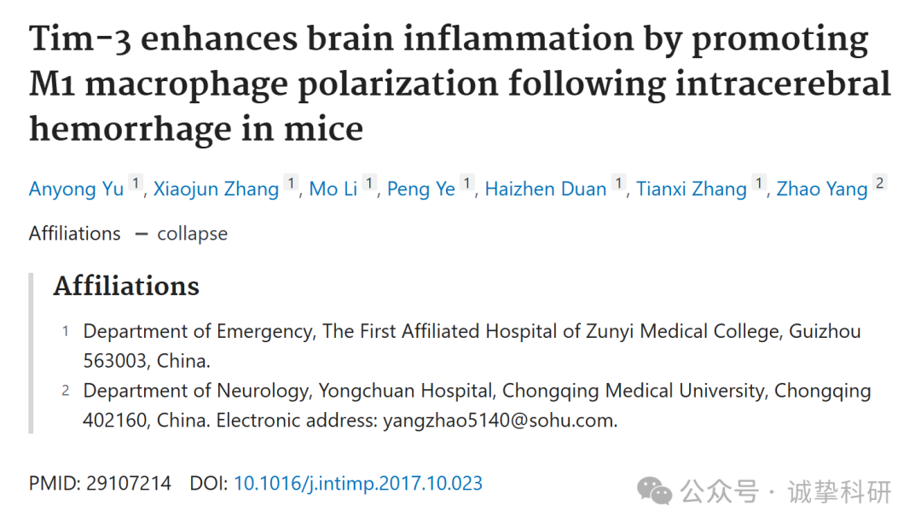

**02**

**质疑信息**

2025 年 4 月，评论人 Edwardsiella ictaluri 指出：

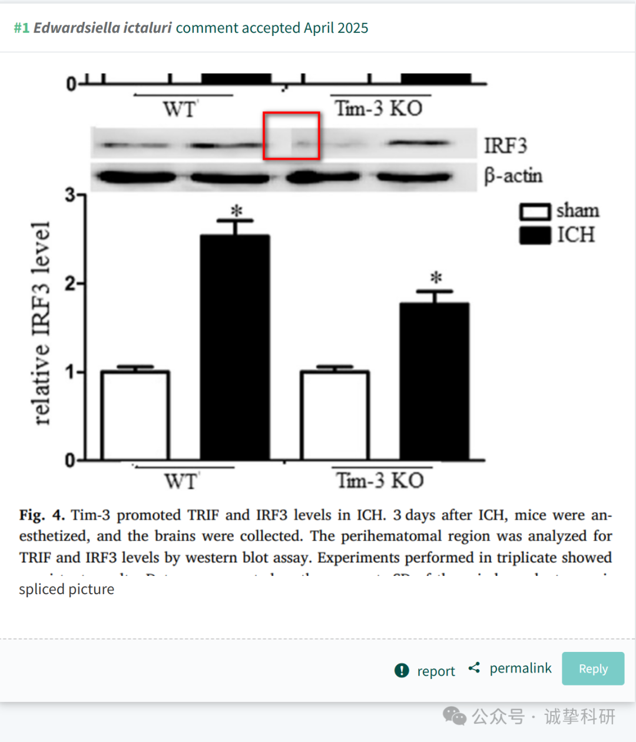

参考信息：

https://pubpeer.com/publications/67E5FAA7E4EF0C61281A0BBA05E37C

免责声明：信息来源于 Pubpeer，提及人名均为音译，对于文章内容的真实性、完整性、及时性本公众号不做任何保证或承诺，仅供读者参考。如有侵权，请及时联系公众号后台。让我们共同维护学术界的公正与透明。

